UBND XÃ MƯỜNG CHÀ  TRƯỜNG PTDTBT THCS CHÀ CANG | CỘNG HÒA XÃ HỘI CHỦ NGHĨA VIỆT NAM  Độc lập – Tự do – Hanh phúc
Số: 78/QĐ-THCSCC | Mường Chà, ngày 12 tháng 8 năm 2025

QUYẾT ĐỊNH
Về việc ban hành Quy chế thực hiện công khai trong nhà trường
Năm học 2025-2026

HIỆU TRƯỞNG TRƯỜNG PTDTBT THCS CHÀ CANG
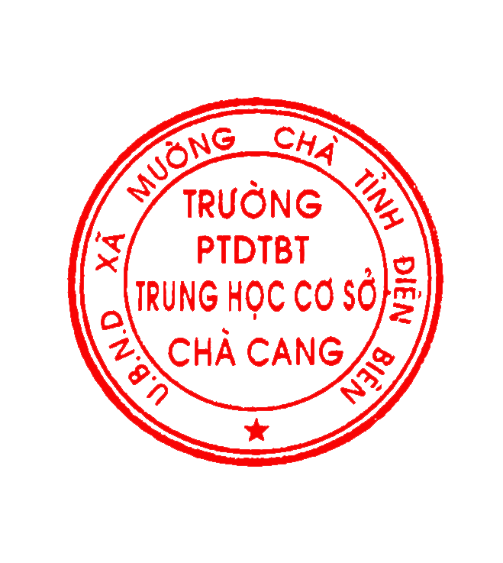
Căn cứ Thông tư số 09/2024/TT-BGDĐT ngày 03/6/2024 của Bộ Giáo dục và Đào tạo về việc thực hiện công khai trong các cơ sở giáo dục;
Căn cứ Thông tư số 61/2017/TT-BTC ngày 15/6/2017 của Bộ Tài chính hướng dẫn Quy chế công khai tài chính đối với các đơn vị dự toán ngân sách và các tổ chức được ngân sách nhà nước hỗ trợ;
Căn cứ vào Điều lệ trường trung học cơ sở, trường trung học phổ thông và trường phổ thông có nhiều cấp học ban hành kèm theo Thông tư số 32/2020/TT-BGDĐT ngày 15/9/2020 của Bộ trưởng Bộ GDĐT.
QUYẾT ĐỊNH:
Điều 1. Ban hành Quy chế thực hiện công khai trong nhà trường PTDTBT THCS Chà Cang năm học 2025-2026.
Điều 2. Quy chế này được áp dụng cho các hoạt động công khai của nhà trường theo đúng tinh thần chỉ đạo của Thông tư 09/2024/TT-BGDĐT của Bộ GDĐT và Thông tư số 61/2017/TT-BTC của Bộ Tài chính.
Điều 3. Quyết định này có hiệu lực kể từ ngày ký.
Cán bộ, giáo viên, nhân viên của Trường PTDTBT THCS Chà Cang có trách nhiệm thi hành Quyết định này./.
Nơi nhận:  - Như Điều 3;  - Lưu: VT. | HIỆU TRƯỞNG    Cà Văn Se

QUY CHẾ
THỰC HIỆN CÔNG KHAI CỦA TRƯỜNG PTDTBT THCS CHÀ CANG
(Kèm theo Quyết định số: 78/QĐ-THCSCC ngày 12/8/2025 của
Hiệu trưởng Trường PTDTBT THCS Chà Cang)
CHƯƠNG I
QUY ĐỊNH CHUNG
Điều 1. Phạm vi điều chỉnh và đối tượng áp dụng
1. Quy chế này quy định về thực hiện công khai cam kết chất lượng giáo dục và chất lượng giáo dục thực tế; các điều kiện đảm bảo chất lượng giáo dục; công khai thu chi tài chính trong Trường PTDTBT THCS Chà Cang.
2. Cán bộ, giáo viên, nhân viên, cha mẹ học sinh và học sinh Trường PTDTBT THCS Chà Cang chịu sự điều chỉnh của Quy chế này.
Điều 2. Mục tiêu thực hiện công khai
1. Thực hiện công khai để người học, cán bộ, giáo viên, nhân viên trong nhà trường, cơ quan quản lý nhà nước có thẩm quyền và xã hội tham gia giám sát và đánh giá nhà trường theo quy định của Pháp luật.
2. Thực hiện công khai nhằm nâng cao tính minh bạch, phát huy dân chủ, tăng cường tính tự chủ và tự chịu trách nhiệm của Nhà trường trong quản lý nguồn lực và đảm bảo chất lượng giáo dục và đào tạo.
Điều 3. Nguyên tắc thực hiện công khai
1. Việc thực hiện công khai phải đảm bảo đầy đủ các nội dung, hình thức và thời điểm công khai quy định tại Quy chế này.
2. Thông tin được công khai tại nhà trường và trên trang thông tin điện tử của trường theo quy định tại Quy chế này phải chính xác, đầy đủ, kịp thời và dễ dàng tiếp cận.
CHƯƠNG II
NỘI DUNG THỰC HIỆN CÔNG KHAI
Điều 4. Nội dung công khai
1. Thông tin chung về nhà trường
1.1. Tên nhà trường.
1.2. Địa chỉ trụ sở chính, địa chỉ thư điện tử, trang thông tin điện tử của nhà trường.
1.3. Loại hình của nhà trường.
1.4. Sứ mạng, tầm nhìn, mục tiêu của nhà trường.
1.5. Tóm tắt quá trình hình thành và phát triển của nhà trường.
1.6. Thông tin người đại diện pháp luật hoặc người phát ngôn hoặc người đại diện để liên hệ.
1.7. Tổ chức bộ máy:
- Quyết định thành lập của nhà trường.
- Quyết định công nhận Hội đồng trường, Chủ tịch Hội đồng trường và danh Sách thành viên Hội đồng trường.
- Quyết định điều động, bổ nhiệm, công nhận Hiệu trưởng, Phó Hiệu trưởng.
- Quy chế tổ chức và hoạt động của nhà trường; chức năng, nhiệm vụ, quyền hạn, sơ đồ tổ chức bộ máy của nhà trường.
- Các văn bản khác: Chiến lược phát triển nhà trường; quy chế dân chủ trong hoạt động của nhà trường; các nghị quyết của hội đồng trường; quy định về quản lý hành chính, nhân sự, tài chính; quy chế chi tiêu nội bộ…
2. Thu, chi tài chính
2.1. Tình hình tài chính của nhà trường trong năm tài chính trước liền kề thời điểm báo cáo theo quy định pháp luật, trong đó có cơ cấu các khoản thu, chi hoạt động như sau:
a) Các khoản thu phân theo: Nguồn kinh phí (ngân sách nhà nước; họcphí, lệ phí và các khoản thu khác từ người học; kinh phí tài trợ và hợp đồng với bên ngoài; nguồn thu khác) và loại hoạt động (giáo dục và đào tạo; khoa học và công nghệ; hoạt động khác);
b) Các khoản chi phân theo: Chi tiền lương và thu nhập (lương, phụ cấp, lương tăng thêm và các khoản chi khác có tính chất như lương cho giáo viên, giảng viên, cán bộ quản lý, nhân viên,...); chi cơ sở vật chất và dịch vụ (chi mua sắm, duy tu sửa chữa, bảo dưỡng và vận hành cơ sở vật chất, trang thiết bị, thuê mướn các dịch vụ phục vụ trực tiếp cho hoạt động giáo dục, đào tạo, nghiên cứu, phát triển đội ngũ,...); chi hỗ trợ người học (học bổng, trợ cấp, hỗ trợ sinh hoạt, hoạt động phong trào, thi đua, khen thưởng,...); chi khác.
2.2. Các khoản thu và mức thu đối với người học, bao gồm: học phí, lệ phí, tất cả các khoản thu và mức thu ngoài học phí, lệ phí (nếu có) trong năm học.
2.3. Chính sách và kết quả thực hiện chính sách hằng năm về trợ cấp và miễn, giảm học phí, học bổng đối với người học.
2.4. Số dư các quỹ theo quy định, kể cả quỹ đặc thù (nếu có).
2.5. Các nội dung công khai tài chính khác thực hiện theo quy định của pháp luật về tài chính, ngân sách, kế toán, kiểm toán, dân chủ cơ sở.
3. Điều kiện bảo đảm chất lượng hoạt động giáo dục
3.1. Thông tin về đội ngũ giáo viên, cán bộ quản lý và nhân viên:
a) Số lượng giáo viên, cán bộ quản lý và nhân viên chia theo nhóm vị trí việc làm và trình độ được đào tạo;
b) Số lượng, tỷ lệ giáo viên, cán bộ quản lý đạt chuẩn nghề nghiệp theo quy định;
c) Số lượng, tỷ lệ giáo viên cán bộ quản lý và nhân viên hoàn thành bồi dưỡng hằng năm theo quy định.
3.2. Thông tin về cơ sở vật chất và tài liệu học tập sử dụng chung:
a) Diện tích khu đất xây dựng trường, diện tích bình quân tối thiểu cho một học sinh; đối sánh với yêu cầu tối thiểu theo quy định;
b) Số lượng, hạng mục khối phòng hành chính quản trị; khối phòng học tập; khối phòng hỗ trợ học tập; khối phụ trợ; khu sân chơi, thể dục thể thao; khối phục vụ sinh hoạt; hạ tầng kỹ thuật; đối sánh với yêu cầu tối thiểu theo quy định;
c) Số thiết bị dạy học hiện có; đối sánh với yêu cầu tối thiểu theo quy định;
d) Danh mục sách giáo khoa sử dụng trong cơ sở giáo dục đã được cơ quan có thẩm quyền phê duyệt; danh mục, số lượng xuất bản phẩm tham khảo tối thiểu đã được cơ sở giáo dục lựa chọn, sử dụng theo quy định của Bộ Giáo dục và Đào tạo.
3.3. Thông tin về kết quả đánh giá và kiểm định chất lượng giáo dục:
a) Kết quả tự đánh giá chất lượng giáo dục của nhà trường; kế hoạch cải tiến chất lượng sau tự đánh giá;
b) Kết quả đánh giá ngoài và công nhận đạt kiểm định chất lượng giáo dục, đạt chuẩn quốc gia của nhà trường qua các mốc thời gian; kế hoạch và kết quả thực hiện cải tiến chất lượng sau đánh giá ngoài trong 05 năm và hằng năm.
4. Kế hoạch và kết quả hoạt động giáo dục
4.1. Thông tin về kế hoạch hoạt động giáo dục của năm học:
a) Kế hoạch tuyển sinh của nhà trường, trong đó thể hiện rõ đối tượng, chỉ tiêu, phương thức tuyển sinh, các mốc thời gian thực hiện tuyển sinh và các thông tin liên quan;
b) Kế hoạch giáo dục của nhà trường;
c) Quy chế phối hợp giữa nhà trường với gia đình và xã hội trong việc chăm sóc, giáo dục học sinh;
d) Các chương trình, hoạt động hỗ trợ học tập, rèn luyện, sinh hoạt cho học sinh ở nhà trường.
4.2. Thông tin về kết quả giáo dục thực tế của năm học trước:
a) Kết quả tuyển sinh; tổng số học sinh theo từng khối; số học sinh bình quân/lớp theo từng khối; số lượng học sinh nam/học sinh nữ, học sinh là người dân tộc thiểu số, học sinh khuyết tật; số lượng học sinh chuyển trường và tiếp nhận học sinh học tại trường;
b) Thống kê kết quả đánh giá học sinh theo quy định của Bộ giáo dục và Đào tạo; thống kê số lượng học sinh được lên lớp, học sinh không được lên lớp;
c) Số lượng học sinh được công nhận hoàn thành chương trình, học sinh được cấp bằng tốt nghiệp THCS; số lượng học sinh trúng tuyển vào các trường THPT công lập, tư thục và các cơ sở giáo dục nghề nghiệp.
Điều 5. Cách thức công khai
1. Công khai trên cổng thông tin điện tử của nhà trường:
a) Các nội dung công khai đối với các hoạt động giáo dục của nhà trường thực hiện vào tháng 6 hằng năm;
b) Báo cáo thường niên để công khai cho các bên liên quan tổng quan về kết quả hoạt động của nhà trường tính đến ngày 31 tháng 12 hằng năm theo định dạng file PDF với các nội dung tối thiểu theo quy định tại phụ lục I của Thông tư số 09/2024/TT-BGDĐT của Bộ GDĐT.
c) Việc bố trí nội dung công khai trên cổng thông tin điện tử do nhà trường quyết định, bảo đảm thuận lợi cho việc truy cập, tiếp cận thông tin.
2. Phổ biến hoặc phát tài liệu về nội dung công khai vào đầu khóa học, năm học mới: Nhà trường thực hiện phổ biến các nội dung công khai tại cuộc họp cha mẹ học sinh hoặc phát tài liệu về nội dung công khai cho cha mẹ học sinh vào tháng đầu tiên của năm học mới;
3. Các hình thức công khai khác theo quy định của Pháp luật.
Điều 6. Thời gian công khai
1. Thời điểm công khai:
a) Công bố công khai các nội dung công khai trước ngày 30 tháng 6 hằng năm. Trường hợp nội dung công khai có thay đổi hoặc đến ngày 30 tháng 6 hằng năm chưa có thông tin do nguyên nhân khách quan hoặc do quy định khác của pháp luật thì phải được cập nhật, bổ sung chậm nhất sau 10 ngày làm việc kể từ ngày thay đổi thông tin hoặc từ ngày có thông tin chính thức.
b) Công bố báo cáo thường niên của năm trước liền kề trước ngày 30 tháng 6 hàng năm. Đối với số liệu liên quan đến báo cáo tài chính năm trước thì cập nhật tính đến hết thời gian quyết toán của cơ quan có thẩm quyền.
2. Thời gian công khai trên cổng thông tin điện tử tối thiểu là 05 năm kể từ ngày công bố công khai.
3. Thực hiện công khai theo quy định của pháp luật hiện hành có liên quan.
CHƯƠNG III
TỔ CHỨC THỰC HIỆN
Điều 7. Trách nhiệm của nhà trường
1. Hiệu trưởng chịu trách nhiệm xây dựng kế hoạch và tổ chức thực hiện các nội dung, hình thức và thời điểm công khai quy định tại Quy chế này.
2. Thực hiện tổng kết, đánh giá công tác công khai và xây dựng phương hướng, nhiệm vụ công khai trong việc thực hiện tổng kết, đánh giá công tác năm học và phương hướng, nhiệm vụ năm học tiếp theo.
3. Báo cáo về công tác công khai khi có yêu cầu bằng văn bản của cơ quan quản lý nhà nước có thẩm quyền./.
Nơi nhận:  - Phòng VHXH (để b/c);  - Chi ủy chi bộ (để b/c);  - CB,GV,NV trường (để t/h);  - Website trường (để công khai);  - Lưu: VT,HSCV. | HIỆU TRƯỞNG  Cà Văn Se

